Panduan Pembuatan Template Surat

Aplikasi SIPAS



CHARITAS HOSPITAL PALEMBANG

JL. JENDERAL SUDIRMAN NO. 1054

PALEMBANG – 30129

# Apa itu Template Surat?

Template surat akan digunakan untuk online dokumen persuratan, setiap pembuatan template surat akan mengacu pada surat yang dimiliki instansi tertentu sehingga akan memudahkan penginput surat untuk memiliki arsip yang terkomputerisasi.

# Langkah - langkah membuat template surat baru di SIPAS:

Untuk membuat template surat baru, setelah user login aplikasi kemudian masuk di menu **Pengaturan** → pilih **Template Surat**, selanjutnya akan diarahkan ke halaman **Daftar Template Surat** dan pilih tombol

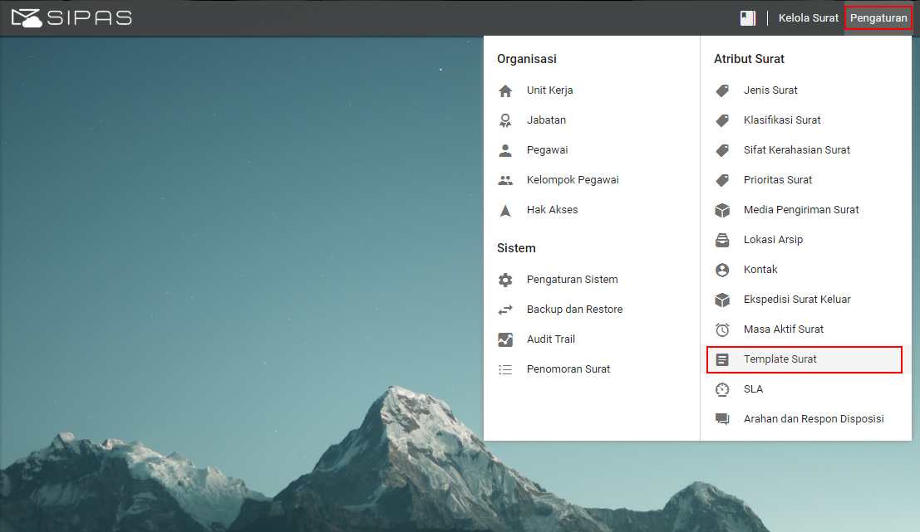

Gambar 1 Letak Menu Template Surat

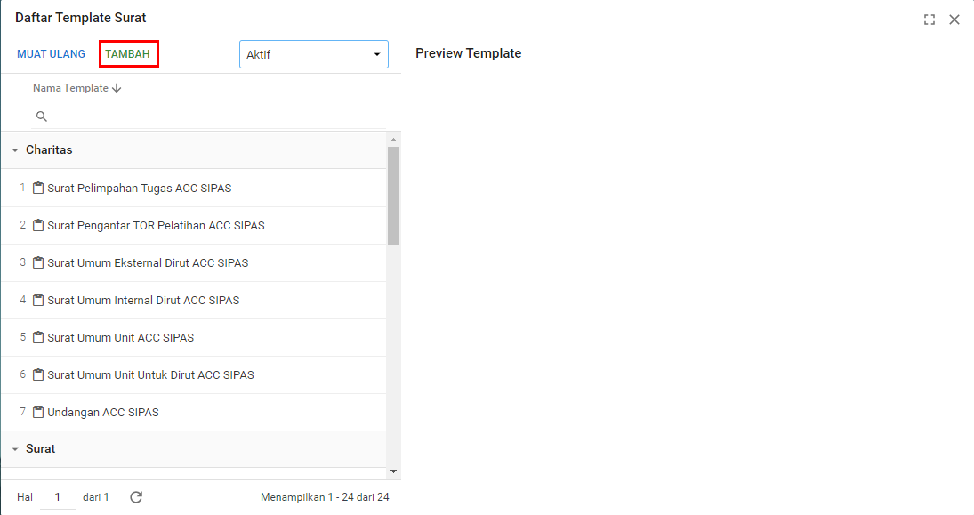

Gambar 2 Daftar Template Surat

Setelah memilih tombol maka akan di tampilkan editor template surat, keterangan pada halaman template surat sebagai berikut:

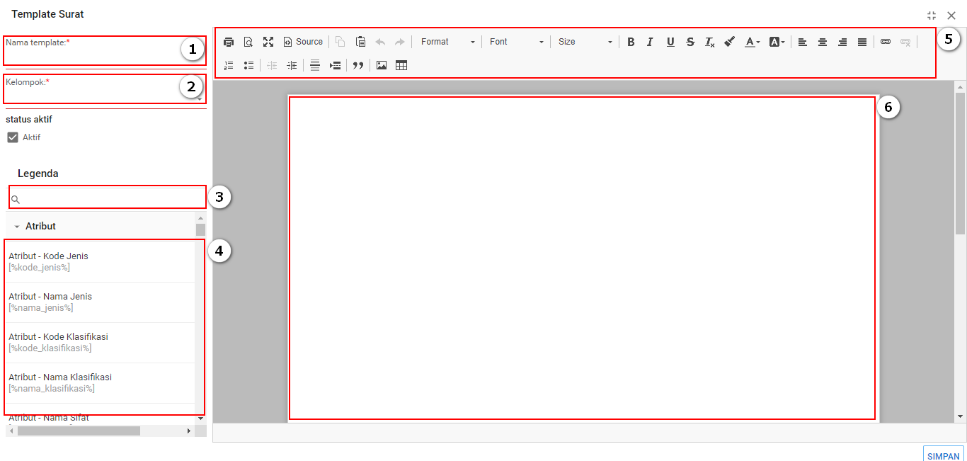

Gambar 3 Editor Template

Keterangan Gambar 3:

1. Label no. 1 : isi dengan nama template surat yang akan dibuat
2. Label no. 2 : pilih kelompok template surat yang akan dibuat
3. Label no. 3 : kolom pencarian atribut legenda
4. Label no. 4 : pilihan legenda yang sudah disediakan
5. Label no. 5 : toolbar untuk editor template
6. Label no. 6 : halaman untuk membuat template

# Menambahkan Template

Sebelum membuat template surat siapkan bentuk asli surat yang akan di salin / dijadikan template (bisa berupa dokumen word atau pdf).

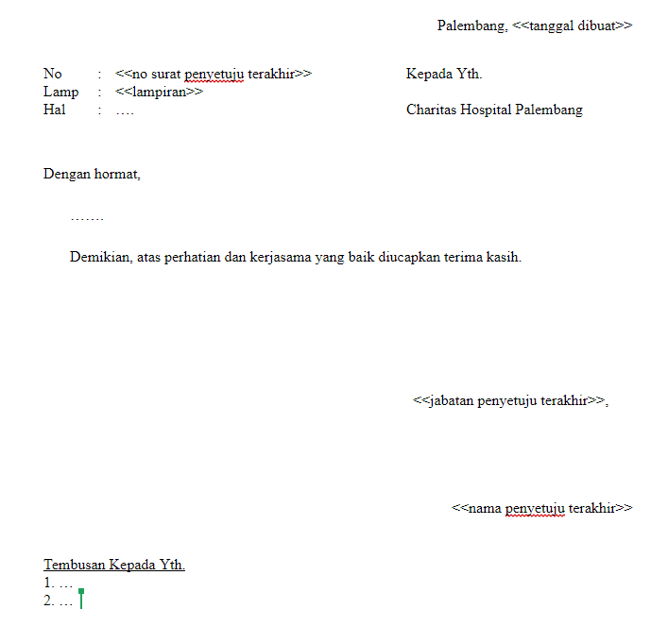

Gambar 4 Contoh Template Asli

Selanjutnya pada halaman editor tulis ulang / bisa di *copy* kan dan untuk atribut yang akan diubah pilih sesuai kebutuhan dari template.

* Ketika legenda template bertanda **[%.....%]** akan ditampilkan setelah online dokumen disimpan.
* Ketika legenda template bertanda **{…….}** akan tampil setelah proses penyetujuan.

Berikut langkah penambahan template surat :

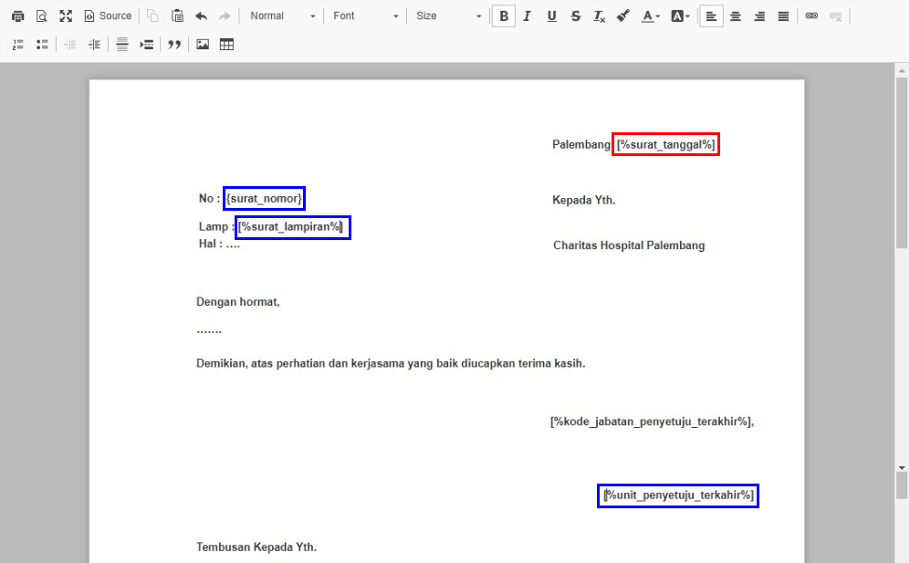

Gambar 5 Contoh Penulisan Template Surat

Keterangan Gambar 5:

1. Label no. 1 menginfokan **<<tanggal dibuat>>** pada kata kunci ketikkan **tanggal** dan pilihformat penulisan tampil sebelum disetujui / setelah disetujui. Pada contoh kali ini dijelaskan tampil sebelum disetujui dengan format penulisan **[%surat_tanggal%]**

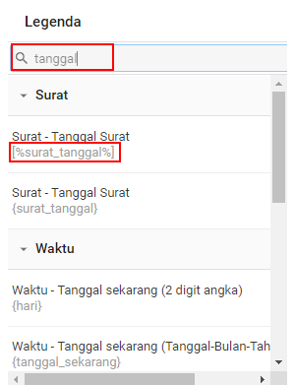

Gambar 6 Penulisan Tanggal Surat

1. Untuk label dengan warna biru, dituliskan sama sesuai legenda yang tersedia dan sesuai dengan template surat yang digunakan.
2. Untuk mengatur jarak baris pada document, silahkan melakukan pengaturan diaplikasi word dan meng-copy paste nya pada halaman editor template seperti pada Gambar 7 label no.1 dan no.2. Cara lain untuk mengatur jarak baris adalah dengan menggunakan tombol enter untuk jarak yang lebih besar (seperti Gambar 8 label no.3) atau tombol shift+enter untuk jarak yang lebih kecil (seperti Gambar 8 label no.4).

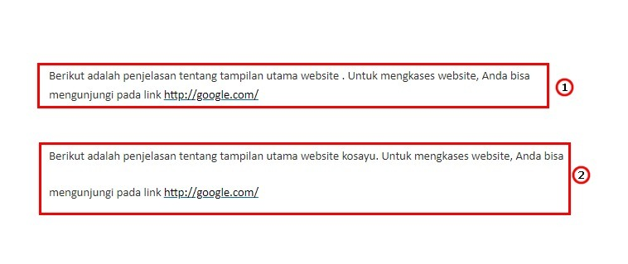

Gambar 7 Line Spacing dari Aplikasi Word

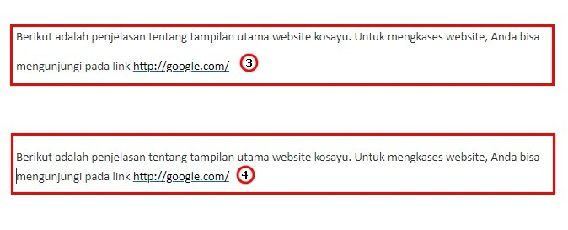

Gambar 8 Line Spacing dengan Tombol Enter dan Shift+Enter

1. Untuk menambahkan tabel, klik tombol tabel seperti pada Gambar 9, setelah tabel ditambahkan, pengguna dapat mengatur tinggi baris pada tabel dengan cara menyeleksi tabel yang ingin diubah. Klik kanan pada area tabel yang diseleksi dan akan muncul pilihan seperti pada gambar 10. Pilih tombol cell dan pilih cell properties, maka akan muncul tampilan untuk pengaturan tinggi cell.

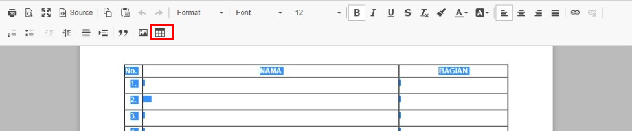

Gambar Tombol Tabel pada Editor Aplikasi

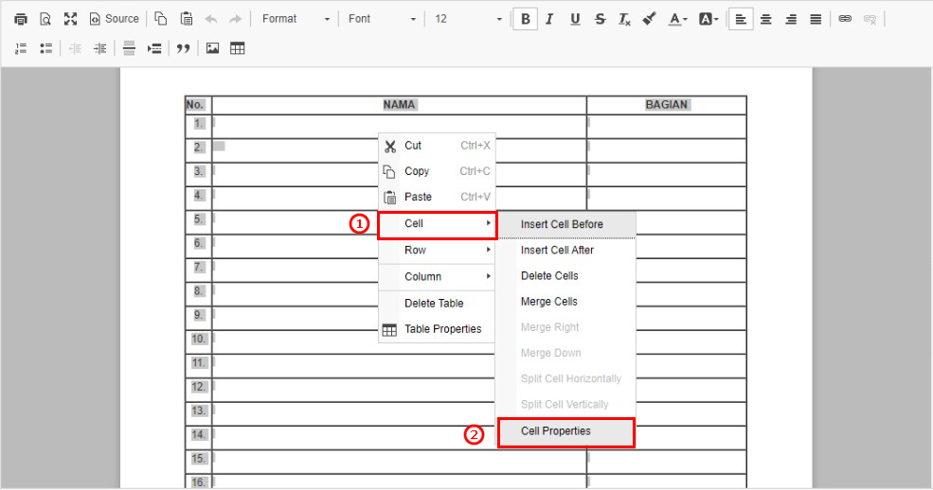

Gambar Pilihan Cell Properties

Atur tinggi cell sesuai kebutuhan pada kolom **Height** dan klik tombol OK untuk menyimpan perubahan pengaturan seperti pada Gambar 11.

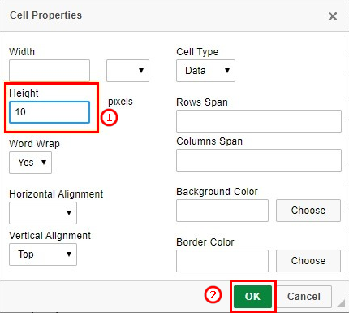

Gambar Cell properties

1. Untuk mengubah inden (jarak kalimat pertama dari tepi batas dokumen) dapat dilakukan melalui tombol **Increase Indent** dan **Decrease Indent** seperti pada Gambar 12 berikut. Tombol **Increase Indent** berfungsi untuk menambahkan jarak awal dan jika dirasa jarak terlalu jauh dapat dikurangi dengan tombol **Decrease Indent**.

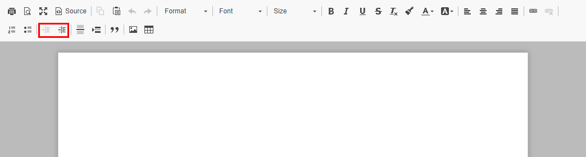

Gambar Tombol Increase dan Decrease Indent

1. Setelah template surat dibuat selanjutnya pilih tombol untuk menyimpan template surat yang sudah dibuat.